Сыныбы: 9 |  | Күні: |  | Информатика пәні мұғалімі: Саттарқұлова Манар Серікбайқызы
Сабақтың тақырыбы: |  | Паскаль программалау тілінде жолдар мен символдық шамаларды өңдеу
Сілтеме |  | Оқулық: Информатика 9 сынып, Сапарғалиева Б.Қ, Маслимова Н.Е. Алматы «Арман ПВ» 2014 жыл  Информатикадан электронды оқулық 9-сынып
Мақсаты: |  | Жолдар мен символдық шамалды өңдеу тақырыбына өткен сабақтарда алған білімдерін бекіту, символдық және жолдық берілгендерге есептер шығару.
Күтілетін нәтиже: |  | Символдық және жолдық шамалар туралы біледі, түсінеді, қолданады, талдайды, жинақтайды, білімін бағалайды.
Сабақтың түрі: |  | Бекіту сабағы
Негізгі дереккөздер: |  | Оқулық, компьютер, электронды оқулық, слайдтар, интернет материалдары, таратпа материалдар, плакат, маркерлер.
Кезеңдері/Әдіс – тәсілдер/Бағалау түрі |  | Мұғалім іс-әрекеті |  |  |  |  | Оқушы іс-әрекеті
Сабақтың барысы:
Ұйымдастыру | Оқушылармен сәлемдесу, оқушылардың сабаққа қатысуын тексеру, назарларын сабаққа аудару, топтастыру, жайлы ахуал қалыптастыру. |  |  |  |  |  | Оқушылар оқу-құралдарын түгелдеп, топтасып, зейіндерін сабаққа аударады.
І бөлім. «Мистер символ сұрақтары». (5 минут).
Білу кезеңі  (СТО - Болжау кестесі)  ОҮБ құралдары  «3 символ» бірлігі | Берілген кестеден түйінді сөзді тауып, оларды түстермен ерекшелеу.  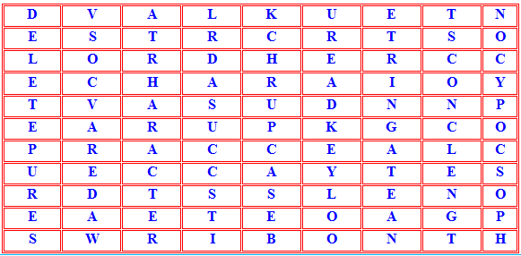 |  |  |  |  | Оқушылар кестедегі адасқан әріптерден түйінді сөздерді жинақтайды, оларға қысқаша сипаттама береді.  Кестеден жинақталуы мүмкін сөздер  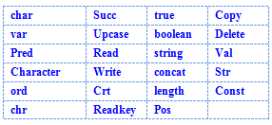  EXCEL бағдарламасында ұяшықтарды түстерге бояу арқылы табады.  Әр түйінді сөзге – 3 ұпай МАКС – 24 ұпай
ІІ бөлім. «Папирустағы тапсырмалар» (6 минут).
Түсіну кезеңі  ОҮБ құралдары  «10 символ» бірлігі | 1. «Бетекеден биік, жусаннан аласа» сөзін біріктіруге мысал келтіру  2. 2 жолға мән беріп, оның ұзындығын анықтайтын программаға мысал келтіру  3. Берілген бірінші жолдан бесінші символдан 3 санды көшіріп, экранға шығару және 2-ші жолдан 3 – ші символдан бастап 2 символ көшіру  4. Delete операторын қолданып, 3-ші символдан бастап 2 символ өшіре алатын программа үзіндісін келтіру.  5. S1, s2 жолы берілсе, S2 жолының 3 позициясына S1 жолының мәндерін кірістіретін мысал келтіру.  6. Санды символға айналдыру және символды санға айналдыратын мысал келтіру. |  |  |  |  |  | Кубтың сұрақтарына мысал келтіреді.  Постермен қорғайды.  Мысал дұрыс болған жағдайда әр мысалға 10 ұпай беріледі  МАКС – 20 ұпай
ІІІ бөлім. «Информатикалық поезд. А бағыты». (10 минут). Топтық, жұппен, жеке жұмыс.
Қолдану кезеңі  Компьютермен жұмыс  ОҮБ құралдары  «10 символ» бірлігі | 1. Length операторын қолданып «Олимпиада» сөзінің ұзындығын есептейтін программа құрыңыз.  2. Delete процедурасын қолданып, Астана сөзінен Ана сөзі шығатын программа құрыңыз:  3. Copy функциясын қолданып, «Ежелгі Тараз» сөзінен Тараз сөзі шығатын программа құрыңыз. |  |  |  |  |  | Топтарда есеп шығару.  Компьютерге енгізу.  МАКС – 10 ұпай
ІҮ бөлім. «Информатикалық поезд. Б бағыты». (10 минут). Топтық, жұппен, жеке жұмыс.
Қолдану кезеңі  Компьютермен жұмыс  ОҮБ құралдары  «3 символ» бірлігі | 1. Пернетақтадан енгізілген символы бойынша оның кодын экранға шығаратын программа құрыңыз:  2. Үш символдық айнымалыға F, I, O фамилияңызды, атыңызды және әкеңіздің атын енгізіңіз. Берілген сөздерден сіздің фамилияңыз бен инициалыңызды экранға шығаратын S жолына программа құрыңыз.  3. Пернетақтадан енгізілген екі сөздің қайсысы ұзынырақ және қаншаға ұзынырақ екендігін анықтайтын программа құрыңыз. |  |  |  |  |  | Топтарда есеп шығару.  Компьютерге енгізу.  МАКС – 10 ұпай
Ү бөлім. «Ақыл төбедегі үшеу». (6 минут)
Талдау кезеңі.  ОҮБ құралдары  «3 символ» бірлігі | Қолдану бөліміндегі есептерді компьютерден нәтижесін көрсете отырып, талдауы.  Топтағы оқушылар басқа топтарға есептерге қатысты сұрақтар қояды.  Дәлелдеу. |  |  |  |  |  | Есептің талдауы дұрыс болғанда әр есепке 10 ұпай беріледі.  МАКС – 20 ұпай
ҮІ бөлім. «Сәйкестендіру кестесі». (5 минут). Топтық, жеке жұмыс.
Жинақтау кезеңі.  Сандарды әріптермен сәйкестендіру  ОҮБ құралдары  «10 және 3 символ» бірлігі | БЕРІЛГЕНІ:  A және B айнымалылары жолдық цифрлардан тұрады. Енгізілген сандардың қосындысын табатын программа құрыңыз.  Сәйкестендіру кестесін толтырыңыз!  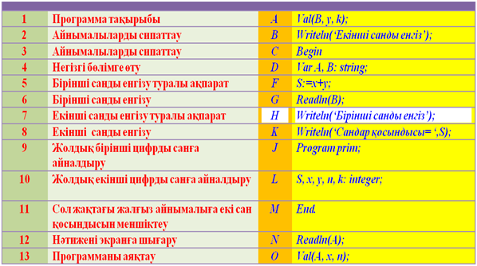 |  |  |  |  |  | Оқушылар сәйкестендіру кестесін толтырады.  Программа дұрыс жинақталса, топ 13 ұпай алады.  МАКС - 13
ҮІІ бөлім. «Бағалау». (2 минут). Рефлексия. (1 минут).
Бағалау кезеңі.  Топтар өздерін және топтарды бағалайды |  |  | Критерийлер арқылы бағалау.  65-87 ұпай – 5 45-65 – 4 25-45 – 3 1-25-2  Бағалау парағы  Р/с Символ Папирустағы тапсырмалар Информатикалық поезд А бағыты Информатикалық поезд В бағыты Ақыл төбедегі үшеу Сәйкестендіру  1 24 20 10 10 10 13 |  | Оқушылар өздерін және топтарды бағалау парағына бағалайды
Рефлексия |  |  | Оқушыларға кері байланыс жасау үшін «Стикер» алады. |  | Оқушылар бүгінгі сабақ бойынша өз ойларын «Шығу парағына» толтырады
Үйге тапсырма. |  |  | Есептерді үйдеп шығару.  1. A және B айнымалылары жолдық цифрлардан тұрады. Енгізілген сандардың қосындысын табатын программа құрыңыз.  2. Мәтінде «А» әрпі қанша рет кездесетінін анықтайтын программа құрыңыз |  | Күнделікке жазып алу

